FREE CINEMA ZŠ KUNRATICE

Vážení rodiče, děvčata a chlapci, přátelé Školního klubu, srdečně Vás zveme
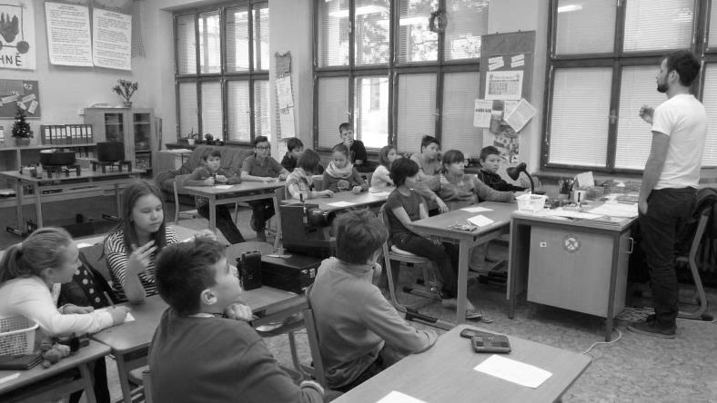

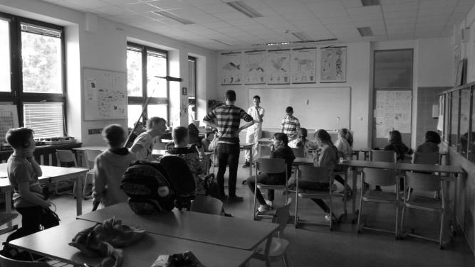
NA VELKOU PREMIÉRU DO KINA PONREPO

Kde: V kině Ponrepo - Bartolomějská 1/11. Staré Město
Kdy: 13.5.2017 od 14:00

FILMOVÝ SEMINÁŘ ŠKOLNÍHO KLUBU

Program:
1) Předfilm - Až po uši v mechu (animovaný film)
2) Výsledná tvorba členů Školního klubu z projektu Filmového semináře - animované filmy a projekce závěrečného filmu

